Игра «Будь внимателен!»
Цель: закрепление пространственных представлений: слева – справа; перед – за – между; умения считать предметы, используя порядковый и количественный счёт
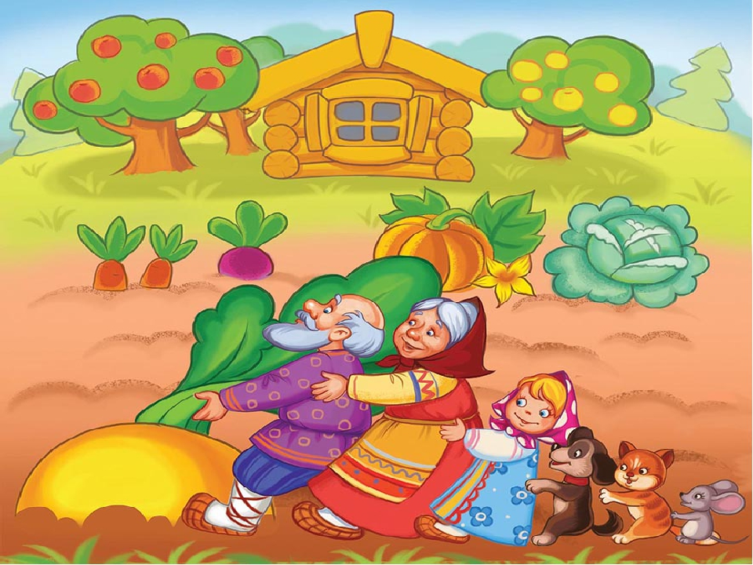

Сколько сказочных героев?
Сколько человек тянут репку?
Кто стоит первым?
Какая по счету кошка? Внучка? Мышка?
Кто стоит за Жучкой?
Кто стоит между Деткой и Внучкой?
Кто последний?

